Лабораторна робота
Тема: Збережені процедури і функції
Виконав(-ла): ________________________
Група: ____________

Мета роботи
Навчитися створювати та використовувати представлення (VIEW), збережені процедури (PROCEDURE) і функції (FUNCTION) в СУБД MySQL, оголошувати змінні, застосовувати умовні оператори IF та цикли.

Хід роботи
1. Для виконання завдань створено базу даних avto, яка складається з трьох таблиць: transport (машини: марка, модель, країна виробництва, рік випуску, ціна, код двигуна, код постачальника), dvyguny (двигуни: тип, об'єм, потужність, тип пального) та postachalnyky (постачальники: назва, місто).
CREATE DATABASE avto CHARACTER SET utf8mb4;
USE avto;
CREATE TABLE dvyguny (id INT PRIMARY KEY, typ VARCHAR(10),
obyem DECIMAL(3,1), potuzhnist INT, palyvo VARCHAR(10));
CREATE TABLE postachalnyky (id INT PRIMARY KEY,
nazva VARCHAR(40), misto VARCHAR(30));
CREATE TABLE transport (id INT PRIMARY KEY, marka VARCHAR(30),
model VARCHAR(30), kraina VARCHAR(30), rik INT, tsina DECIMAL(12,2),
dvygun_id INT, postachalnyk_id INT,
FOREIGN KEY (dvygun_id) REFERENCES dvyguny(id),
FOREIGN KEY (postachalnyk_id) REFERENCES postachalnyky(id));

2. Таблиці заповнено даними (рис. 1–3).
Таблиця «transport» (машини)
SELECT * FROM avto.transport;
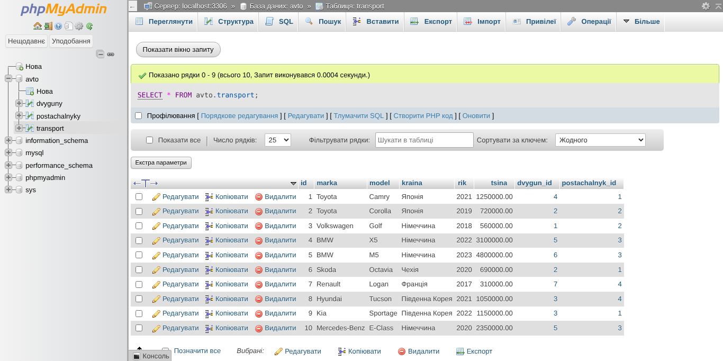
Рис. 1. Таблиця «transport» (машини)
Таблиця «dvyguny» (двигуни)
SELECT * FROM avto.dvyguny;
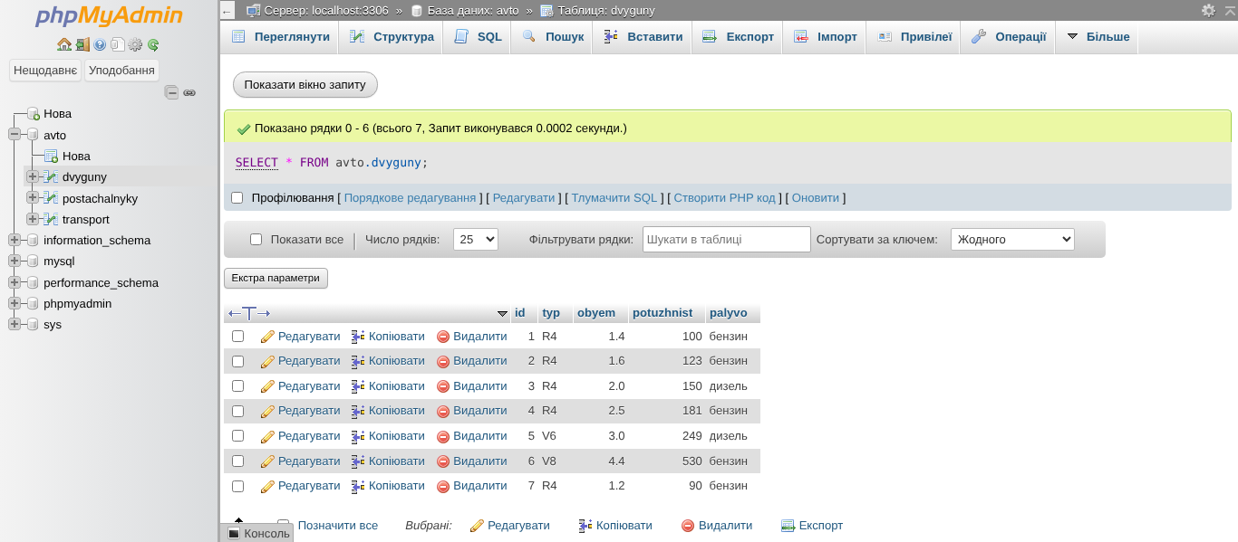
Рис. 2. Таблиця «dvyguny» (двигуни)
Таблиця «postachalnyky» (постачальники)
SELECT * FROM avto.postachalnyky;
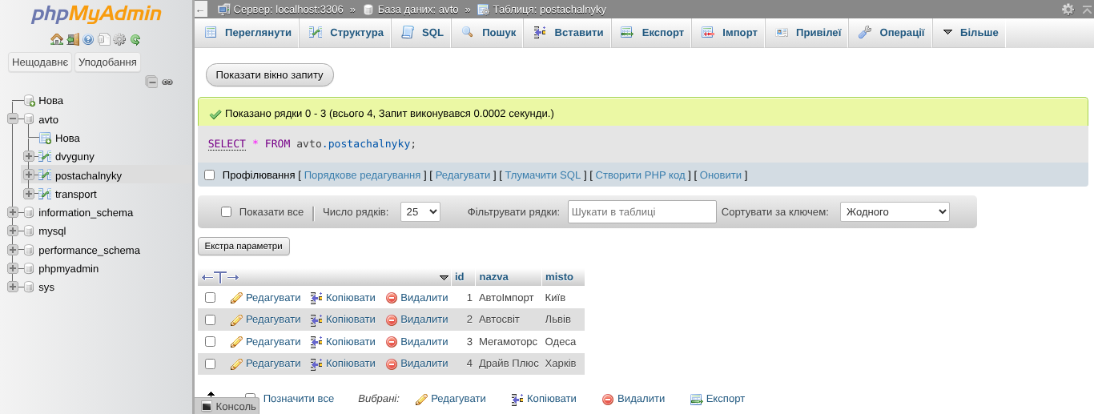
Рис. 3. Таблиця «postachalnyky» (постачальники)

3. Представлення
Представлення (VIEW) це збережений запит, до якого можна звертатися як до звичайної таблиці.
Завдання 1. Представлення, що повертає машини, виготовлені в певній країні (Німеччина)
CREATE VIEW v_mashyny_nimechchyna AS
SELECT id, marka, model, kraina, rik, tsina
FROM avto.transport
WHERE kraina = 'Німеччина';
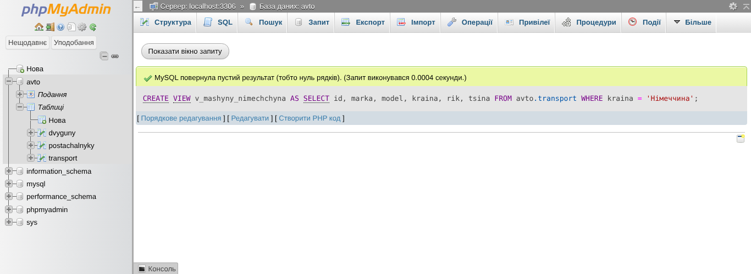
Рис. 4. Представлення, що повертає машини, виготовлені в певній країні (Німеччина)
Перегляд представлення v_mashyny_nimechchyna
SELECT * FROM avto.v_mashyny_nimechchyna;
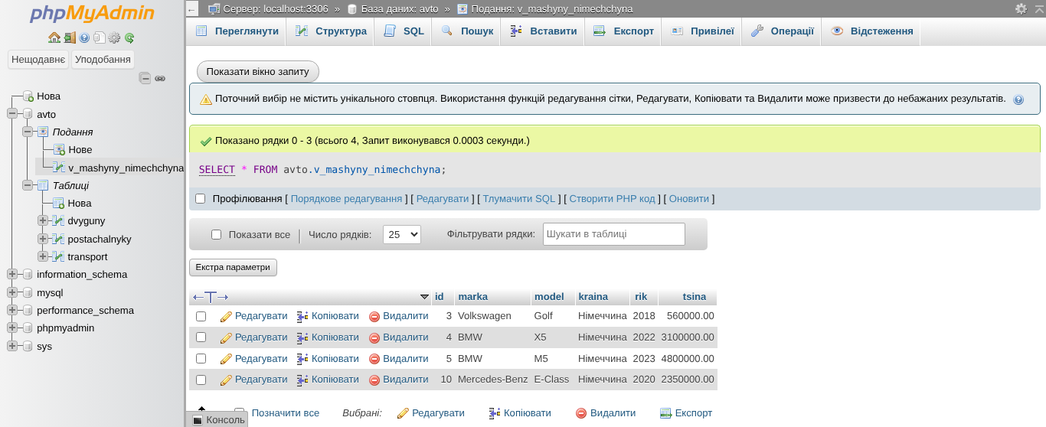
Рис. 5. Перегляд представлення v_mashyny_nimechchyna
Завдання 2. Додавання стовпця з вартістю бензину (пального) за 1 л у таблицю transport
ALTER TABLE avto.transport
ADD vartist_benzynu DECIMAL(6,2);
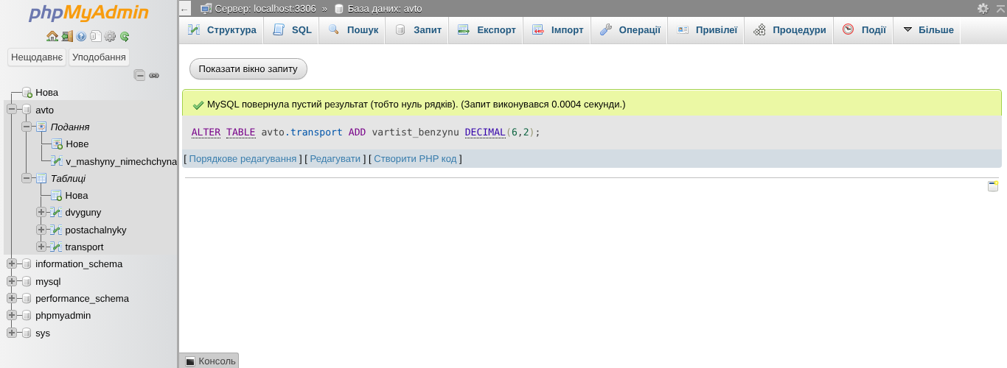
Рис. 6. Додавання стовпця з вартістю бензину (пального) за 1 л у таблицю transport
Заповнення стовпця vartist_benzynu залежно від типу пального двигуна
UPDATE avto.transport t, avto.dvyguny d
SET t.vartist_benzynu = IF(d.palyvo = 'дизель', 54.90, 58.50)
WHERE t.dvygun_id = d.id;
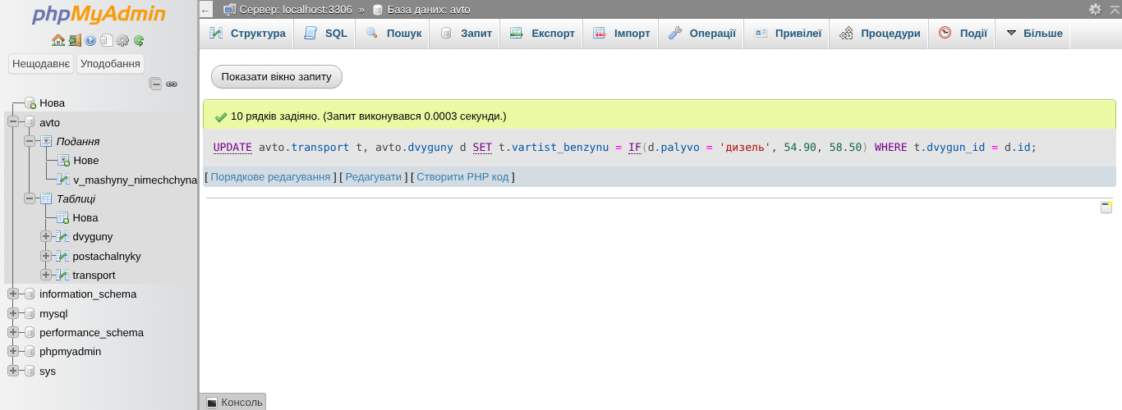
Рис. 7. Заповнення стовпця vartist_benzynu залежно від типу пального двигуна
Таблиця transport після додавання стовпця
SELECT * FROM avto.transport;
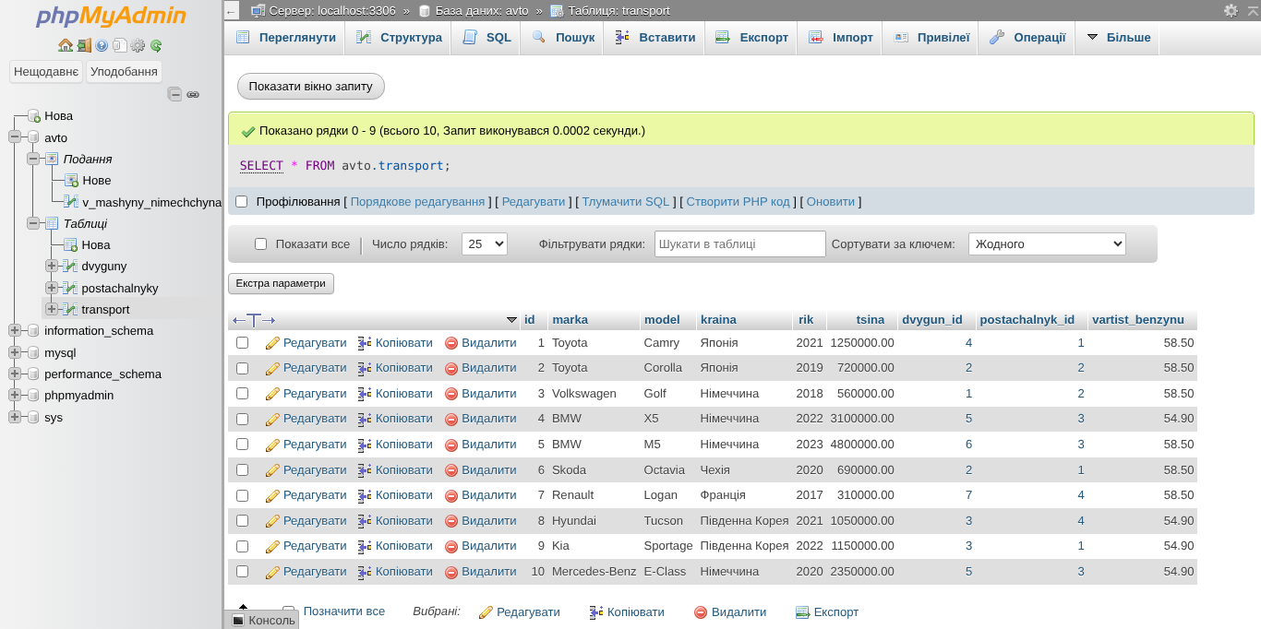
Рис. 8. Таблиця transport після додавання стовпця
Представлення із загальною картиною про виробників машин
CREATE VIEW v_vyrobnyky AS
SELECT marka AS vyrobnyk,
kraina,
COUNT(*) AS kilkist_modelei,
MIN(rik) AS rik_vid,
MAX(rik) AS rik_do,
ROUND(AVG(tsina), 2) AS serednia_tsina,
ROUND(AVG(vartist_benzynu), 2) AS vartist_benzynu
FROM avto.transport
GROUP BY marka, kraina;
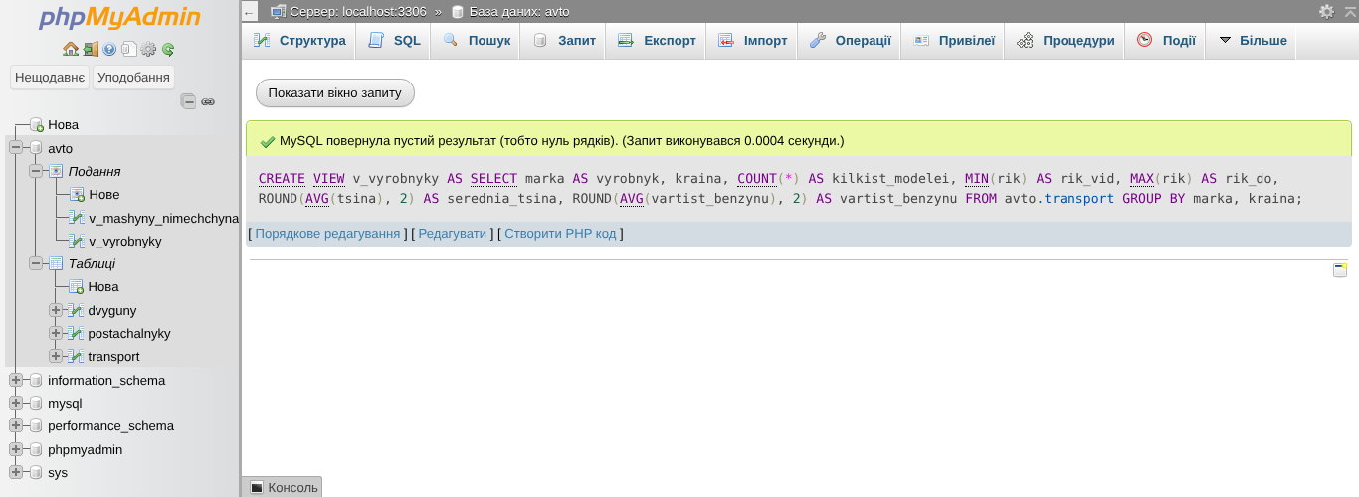
Рис. 9. Представлення із загальною картиною про виробників машин
Перегляд представлення v_vyrobnyky
SELECT * FROM avto.v_vyrobnyky;
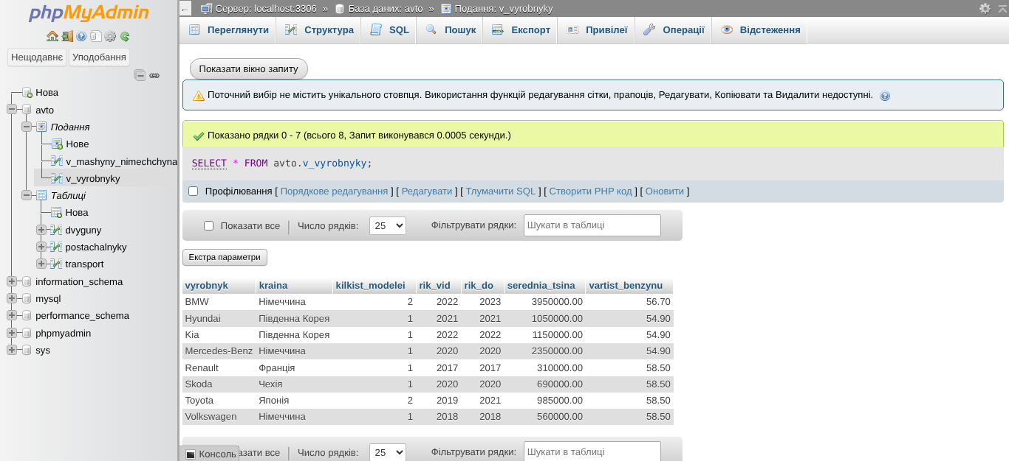
Рис. 10. Перегляд представлення v_vyrobnyky

4. Процедури
Процедура створюється командою CREATE PROCEDURE і викликається окремим оператором CALL. Щоб крапка з комою всередині тіла процедури не завершувала команду, роздільник тимчасово змінюється на $$ командою DELIMITER.
Ставки податків у завданні 2 умовні (для навчального прикладу): мито 10 % від ціни; акциз 5 % для двигунів до 2,0 л, 10 % для двигунів до 3,0 л і 15 % для більших; ПДВ 20 % від суми ціни, мита й акцизу.
Завдання 1. Процедура, яка відображає характеристики машини за назвою моделі
DELIMITER $$
CREATE PROCEDURE p_kharakterystyky(IN p_model VARCHAR(30))
BEGIN
SELECT t.marka, t.model, t.kraina, t.rik, t.tsina,
d.typ, d.obyem, d.potuzhnist, d.palyvo,
p.nazva AS postachalnyk
FROM avto.transport t, avto.dvyguny d, avto.postachalnyky p
WHERE t.dvygun_id = d.id
AND t.postachalnyk_id = p.id
AND t.model = p_model;
END $$
DELIMITER ;
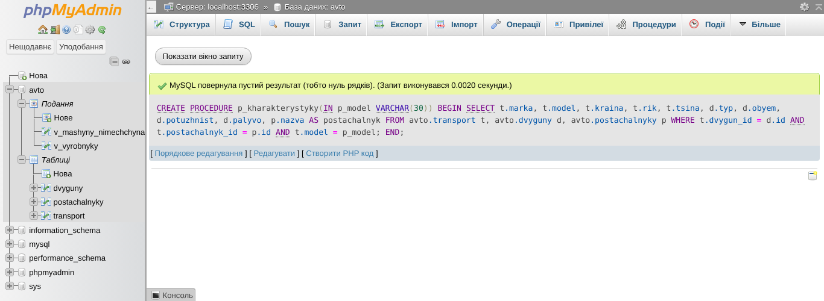
Рис. 11. Процедура, яка відображає характеристики машини за назвою моделі
Виклик процедури p_kharakterystyky
CALL avto.p_kharakterystyky('Camry');
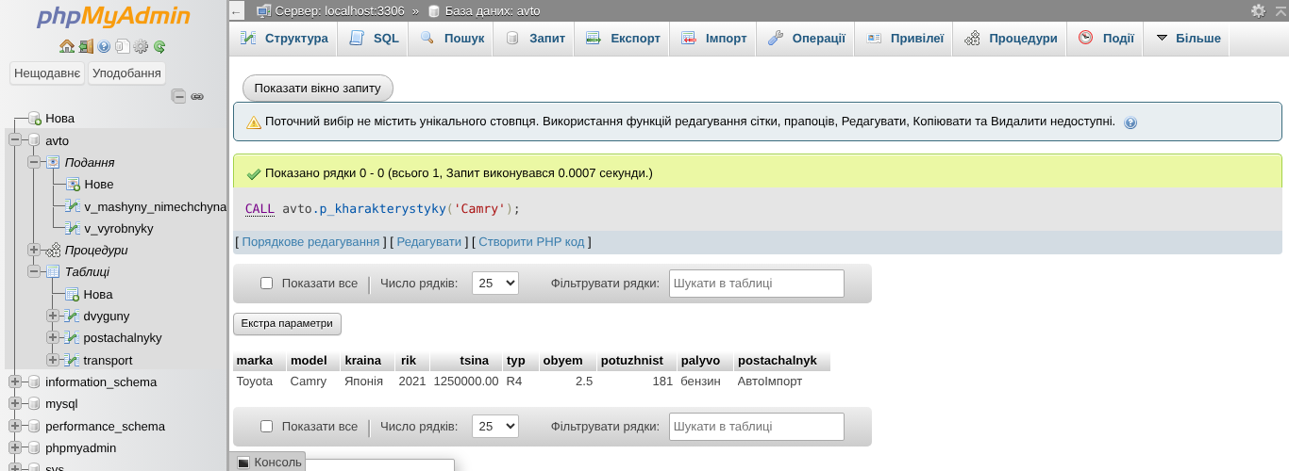
Рис. 12. Виклик процедури p_kharakterystyky
Завдання 2. Процедура, яка повертає розрахункову вартість машини з урахуванням податків (мито 10 %, акциз залежно від об'єму двигуна, ПДВ 20 %)
DELIMITER $$
CREATE PROCEDURE p_vartist_z_podatkamy(IN p_id INT)
BEGIN
DECLARE v_tsina, v_myto, v_aktsyz, v_pdv DECIMAL(12,2);
DECLARE v_obyem DECIMAL(3,1);
DECLARE v_stavka DECIMAL(4,2);

SELECT t.tsina, d.obyem INTO v_tsina, v_obyem
FROM avto.transport t, avto.dvyguny d
WHERE t.dvygun_id = d.id AND t.id = p_id;

IF v_obyem <= 2.0 THEN
SET v_stavka = 0.05;
ELSEIF v_obyem <= 3.0 THEN
SET v_stavka = 0.10;
ELSE
SET v_stavka = 0.15;
END IF;

SET v_myto = v_tsina * 0.10;
SET v_aktsyz = v_tsina * v_stavka;
SET v_pdv = (v_tsina + v_myto + v_aktsyz) * 0.20;

SELECT marka, model, v_tsina AS tsina, v_myto AS myto,
v_aktsyz AS aktsyz, v_pdv AS pdv,
v_tsina + v_myto + v_aktsyz + v_pdv AS rozrakhunkova_vartist
FROM avto.transport WHERE id = p_id;
END $$
DELIMITER ;
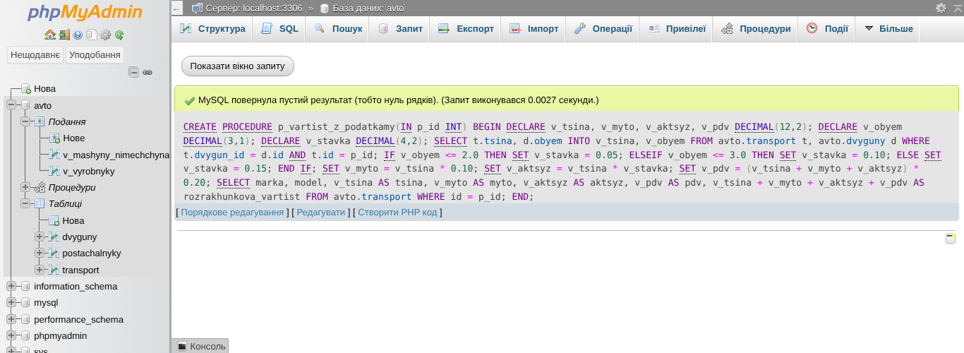
Рис. 13. Процедура, яка повертає розрахункову вартість машини з урахуванням податків (мито 10 %, акциз залежно від об'єму двигуна, ПДВ 20 %)
Виклик процедури p_vartist_z_podatkamy для машини з id = 4 (BMW X5)
CALL avto.p_vartist_z_podatkamy(4);
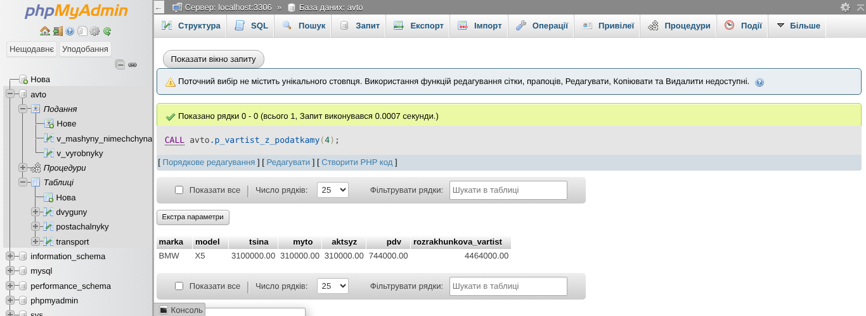
Рис. 14. Виклик процедури p_vartist_z_podatkamy для машини з id = 4 (BMW X5)
Виклик процедури p_vartist_z_podatkamy для машини з id = 7 (Renault Logan)
CALL avto.p_vartist_z_podatkamy(7);
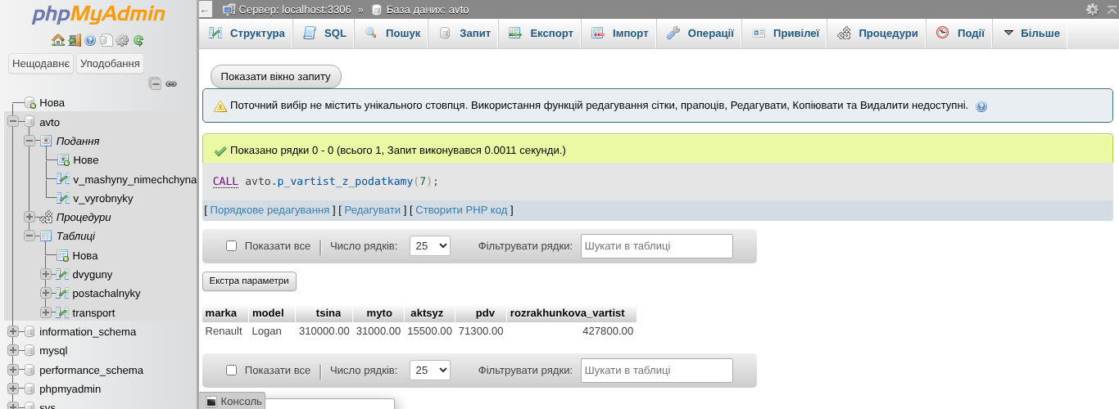
Рис. 15. Виклик процедури p_vartist_z_podatkamy для машини з id = 7 (Renault Logan)
Завдання 3. Процедура, яка за допомогою умовних операторів ділить постачальників на три категорії за середнім об'ємом двигунів машин, які вони постачають
DELIMITER $$
CREATE PROCEDURE p_katehorii_postachalnykiv()
BEGIN
DECLARE v_kinets INT DEFAULT 0;
DECLARE v_id INT;
DECLARE v_nazva VARCHAR(40);
DECLARE v_obyem DECIMAL(4,2);
DECLARE v_katehoriia VARCHAR(30);
DECLARE kur CURSOR FOR
SELECT p.id, p.nazva, AVG(d.obyem)
FROM avto.postachalnyky p, avto.transport t, avto.dvyguny d
WHERE t.postachalnyk_id = p.id AND t.dvygun_id = d.id
GROUP BY p.id, p.nazva;
DECLARE CONTINUE HANDLER FOR NOT FOUND SET v_kinets = 1;

DROP TEMPORARY TABLE IF EXISTS katehorii;
CREATE TEMPORARY TABLE katehorii (
postachalnyk VARCHAR(40), serednii_obyem DECIMAL(4,2),
katehoriia VARCHAR(30));

OPEN kur;
cykl: LOOP
FETCH kur INTO v_id, v_nazva, v_obyem;
IF v_kinets = 1 THEN
LEAVE cykl;
END IF;
IF v_obyem < 1.6 THEN
SET v_katehoriia = 'Мала кубатура';
ELSEIF v_obyem <= 2.5 THEN
SET v_katehoriia = 'Середня кубатура';
ELSE
SET v_katehoriia = 'Велика кубатура';
END IF;
INSERT INTO katehorii VALUES (v_nazva, v_obyem, v_katehoriia);
END LOOP;
CLOSE kur;

SELECT * FROM katehorii ORDER BY serednii_obyem;
END $$
DELIMITER ;
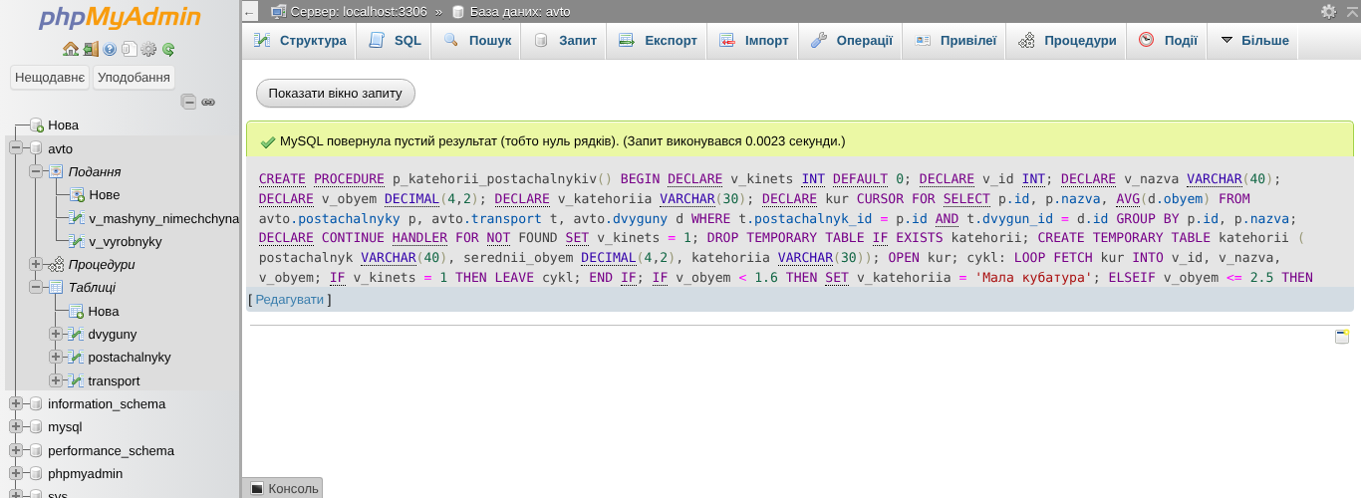
Рис. 16. Процедура, яка за допомогою умовних операторів ділить постачальників на три категорії за середнім об'ємом двигунів машин, які вони постачають
Виклик процедури p_katehorii_postachalnykiv
CALL avto.p_katehorii_postachalnykiv();
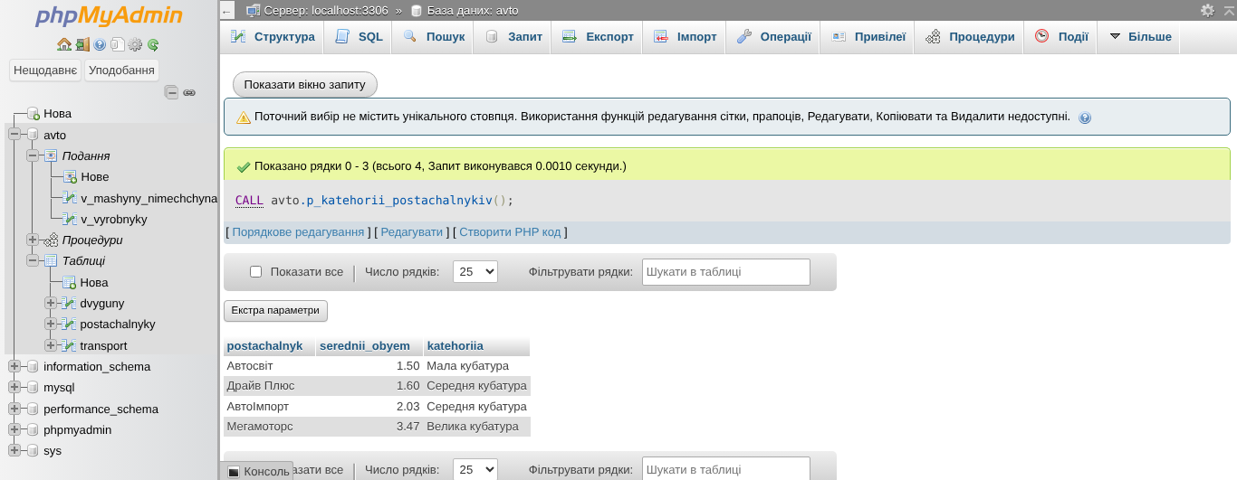
Рис. 17. Виклик процедури p_katehorii_postachalnykiv

5. Функції
Функція створюється командою CREATE FUNCTION, у заголовку обов'язково вказується тип результату (RETURNS), а значення повертається оператором RETURN. Функція викликається безпосередньо із запиту, тому за її допомогою можна отримати таблицю з потрібною інформацією.
Завдання 1. Функція f_opys_mashyny, яка повертає повний опис машини за її кодом
DELIMITER $$
CREATE FUNCTION f_opys_mashyny(p_id INT)
RETURNS VARCHAR(100)
READS SQL DATA
BEGIN
DECLARE v_opys VARCHAR(100);
SELECT CONCAT(marka, ' ', model, ' (', kraina, ', ', rik, ')')
INTO v_opys
FROM avto.transport WHERE id = p_id;
RETURN v_opys;
END $$
DELIMITER ;
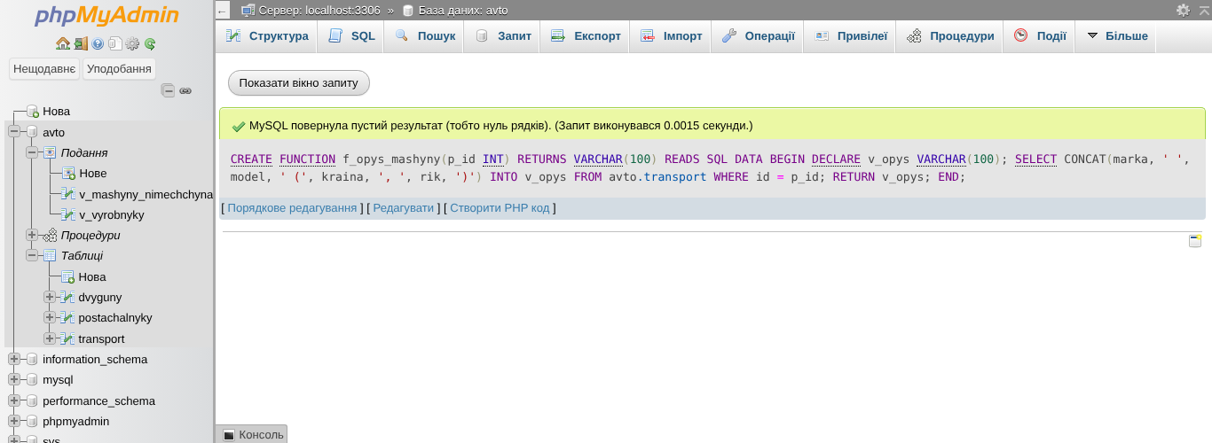
Рис. 18. Функція f_opys_mashyny, яка повертає повний опис машини за її кодом
Функція f_vik, яка обчислює вік машини за роком випуску
DELIMITER $$
CREATE FUNCTION f_vik(p_rik INT)
RETURNS INT
NOT DETERMINISTIC
BEGIN
RETURN YEAR(CURDATE()) - p_rik;
END $$
DELIMITER ;
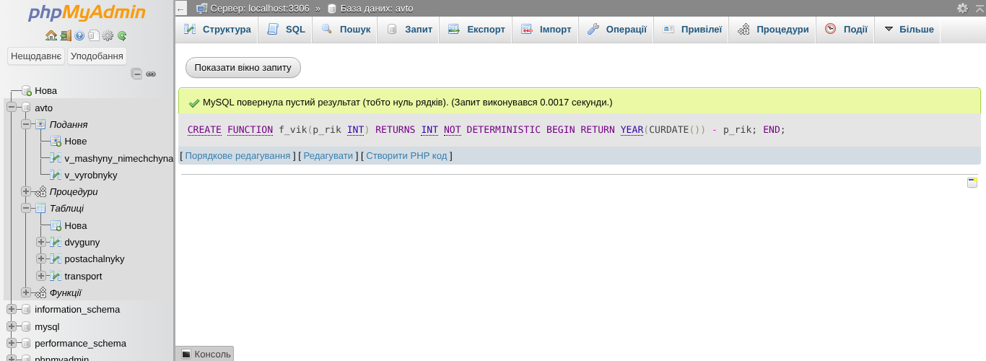
Рис. 19. Функція f_vik, яка обчислює вік машини за роком випуску
Таблиця з переліком машин, отримана за допомогою функцій f_opys_mashyny і f_vik
SELECT id,
avto.f_opys_mashyny(id) AS mashyna,
avto.f_vik(rik) AS vik_rokiv,
tsina
FROM avto.transport;
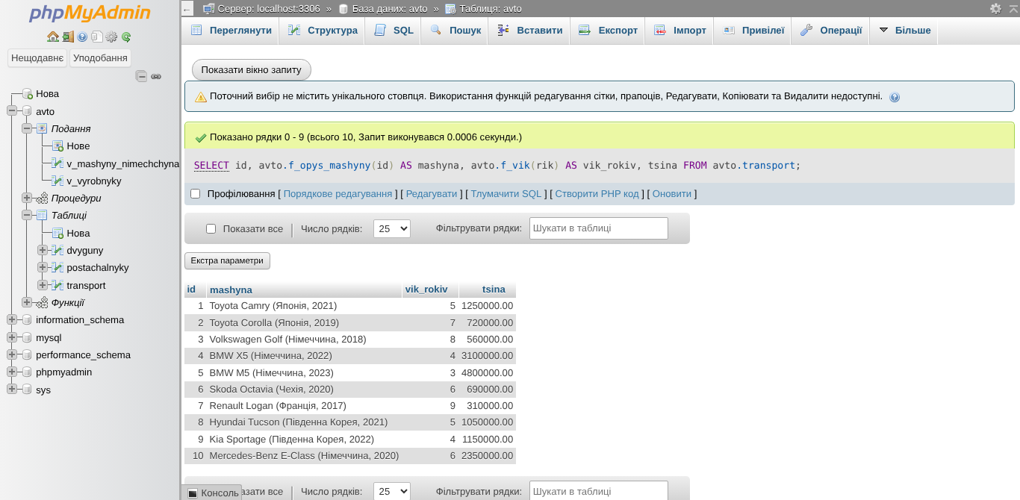
Рис. 20. Таблиця з переліком машин, отримана за допомогою функцій f_opys_mashyny і f_vik
Завдання 2. Функція f_opys_dvyguna, яка повертає опис двигуна за його кодом
DELIMITER $$
CREATE FUNCTION f_opys_dvyguna(p_id INT)
RETURNS VARCHAR(100)
READS SQL DATA
BEGIN
DECLARE v_opys VARCHAR(100);
SELECT CONCAT(typ, ', ', obyem, ' л, ', potuzhnist, ' к.с., ', palyvo)
INTO v_opys
FROM avto.dvyguny WHERE id = p_id;
RETURN v_opys;
END $$
DELIMITER ;
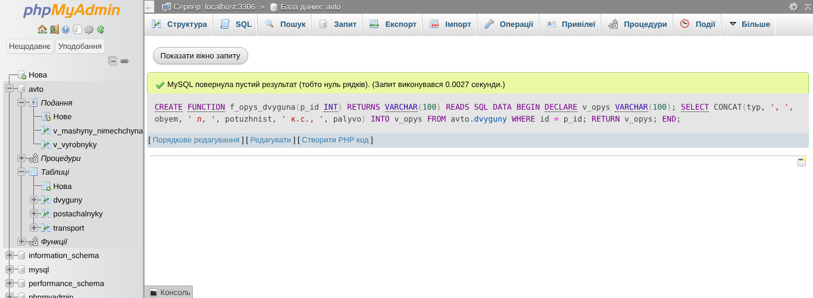
Рис. 21. Функція f_opys_dvyguna, яка повертає опис двигуна за його кодом
Функція f_klas_dvyguna, яка визначає клас двигуна за об'ємом (з умовним оператором IF)
DELIMITER $$
CREATE FUNCTION f_klas_dvyguna(p_obyem DECIMAL(3,1))
RETURNS VARCHAR(20)
DETERMINISTIC
BEGIN
IF p_obyem < 1.6 THEN
RETURN 'малий';
ELSEIF p_obyem <= 2.5 THEN
RETURN 'середній';
ELSE
RETURN 'великий';
END IF;
END $$
DELIMITER ;
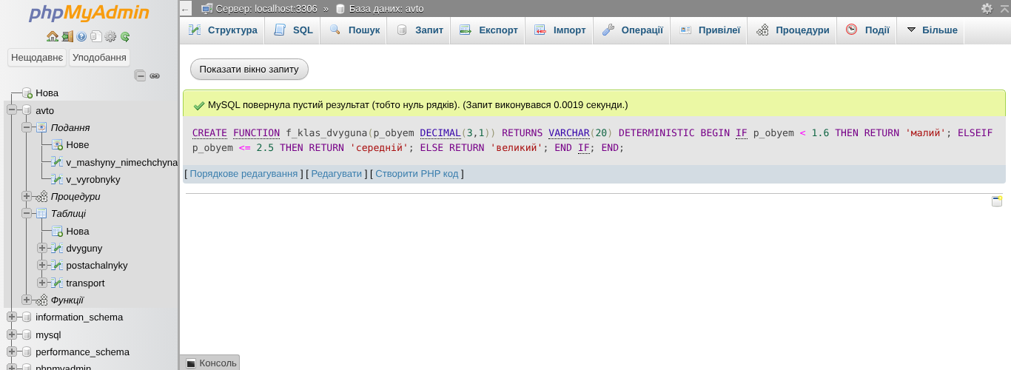
Рис. 22. Функція f_klas_dvyguna, яка визначає клас двигуна за об'ємом (з умовним оператором IF)
Таблиця з переліком двигунів у машинах, отримана за допомогою функцій f_opys_dvyguna і f_klas_dvyguna
SELECT t.marka, t.model,
avto.f_opys_dvyguna(t.dvygun_id) AS dvygun,
avto.f_klas_dvyguna(d.obyem) AS klas
FROM avto.transport t, avto.dvyguny d
WHERE t.dvygun_id = d.id
ORDER BY d.obyem;
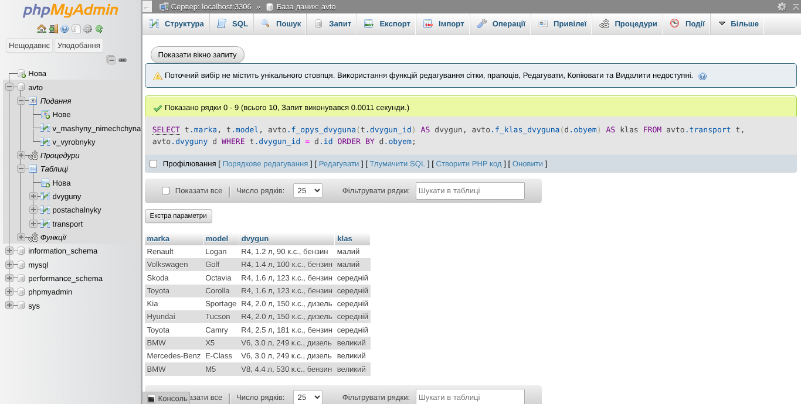
Рис. 23. Таблиця з переліком двигунів у машинах, отримана за допомогою функцій f_opys_dvyguna і f_klas_dvyguna
Після виконання роботи в розділі «Процедури» бази даних avto відображаються всі створені процедури та функції (рис. 24).
Список створених процедур і функцій
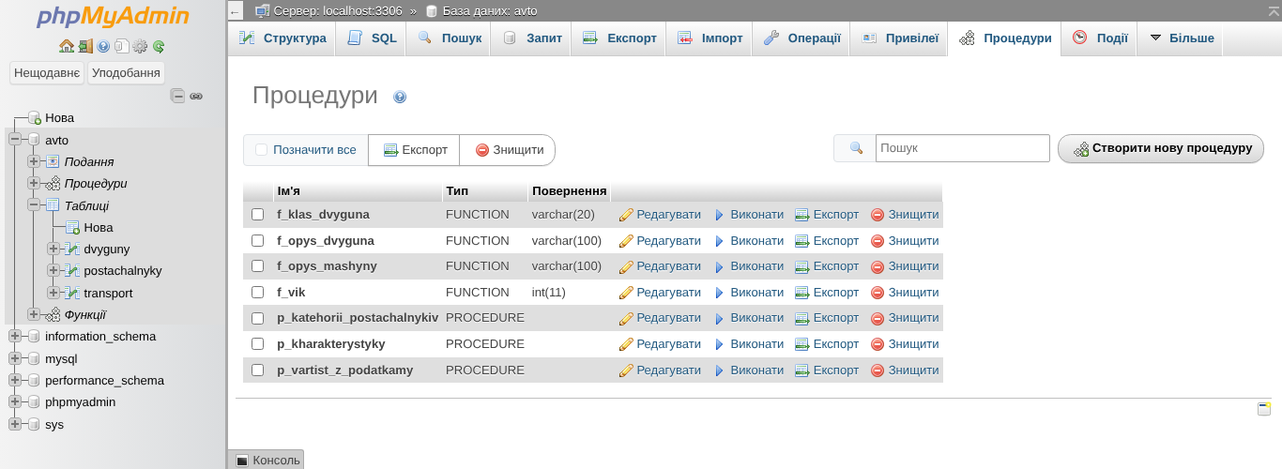
Рис. 24. Список створених процедур і функцій у phpMyAdmin

Висновок
Під час виконання лабораторної роботи я навчився(-лась) створювати представлення (CREATE VIEW) та звертатися до них як до таблиць, змінювати структуру таблиці (ALTER TABLE), створювати збережені процедури з вхідними параметрами та викликати їх оператором CALL, оголошувати змінні (DECLARE), використовувати умовні оператори IF ... ELSEIF ... ELSE, курсор і цикл LOOP, а також створювати функції (CREATE FUNCTION) з типом результату RETURNS і викликати їх безпосередньо із запиту SELECT.

